EXAMEN FINAL DE ESPAÑOL NIVEL A2. ALFA.
NOMBRE: ____________________________________________
PROFESOR/A: _________________________________________
DISPONIBILIDAD PRÓXIMO CURSO (POR LA MAÑANA O TARDE Y POR QUÉ) __________________________________________________

A. PRUEBA DE LECTO-ESCRITURA ___ / ___

Mi día
Me llamo María Pérez y tengo diecinueve años. Nací en Málaga, pero vivo en Granada. Soy estudiante de primer curso de Periodismo. De lunes a viernes me levanto a las siete y media, desayuno y camino hasta la universidad.
Entro en clase a las nueve y salgo a la una. Al medio día, como en mi casa y veo la televisión. Por la tarde, estudio hasta las siete y después quedo con mis amigas.
A nosotras nos gusta mucho el cine, el teatro y la música. Los viernes por la noche cenamos pizza y bailamos en la discoteca. Todos los sábados visito a mi familia en Málaga.
El domingo por la tarde regreso a Granada y, si hace sol, salgo con mi perro a dar un paseo. ¡Me encantan los animales!

1. ¿Cuántos años tiene María?
a) 17 años
b) 9 años
c) 19 años

2. ¿Dónde vive María?

3. ¿A qué hora se levanta María?
a) A las 6:30
b) A las 7:30
c) A las 10:00

3. ¿Qué estudia María?

4. ¿Qué hace María los sábados?

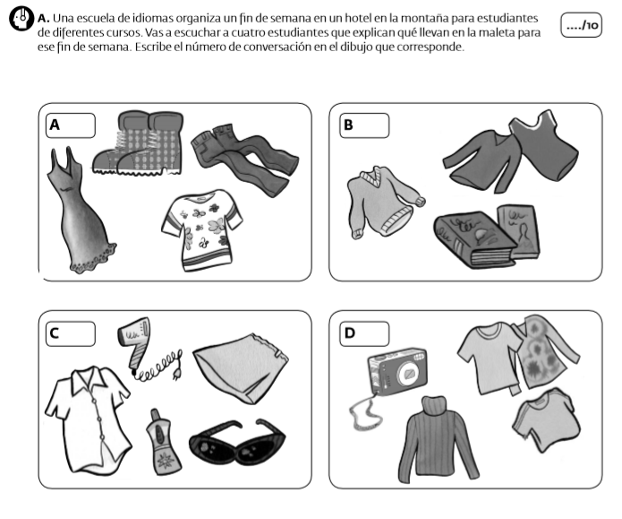
B. COMPRENSIÓN AUDITIVA ___ / ___

C. INTERACCIÓN ORAL ___ / ___

